ЛАБОРАТОРНАЯ РАБОТА №4
Тема: Проверка закона Ома для участка цепи

Цель: экспериментально доказать справедливость закона Ома для участка цепи

Приборы и материалы: Амперметр, вольтметр, реостат, источник тока, ключ, резистор, компьютер, дискета.

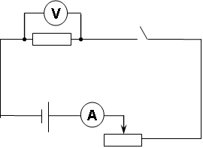
Ход работы:
1. Рассмотрите шкалы амперметра и вольтметра и определите цену одного деления
2. Соберите электрическую цепь представленную на схеме
3. Замкните цепь, увеличивая силу тока и напряжения, запишите показания амперметра и вольтметра
4. Откройте Excel, создайте таблицу, введите измеренные значения и формулы расчета сопротивления:
 | A | B | C | D
1 | № | Сила тока | Напряжение | Сопротивление
2 | 1
3 | 2
4 | 3
5. По результатам измерений, используя «Мастер диаграмм», постройте график зависимости силы тока от напряжения и охарактеризуйте эту функцию.
6. В конце таблицы измерений введите вывод о проделанной работе.

